今日动态
第十六周 12月20日 星期五 晴
- 晨间来园
今天来园22人，刘雨琦请假。
-户外活动-
今天我们来到跑道玩耍啦，小朋友们进行了接力跑和小兔子跳。
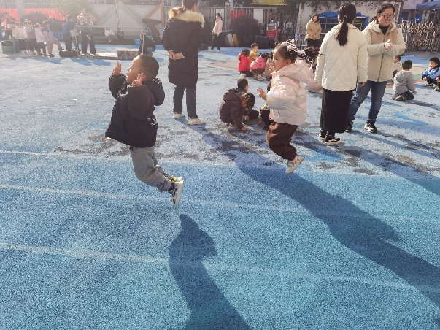 | 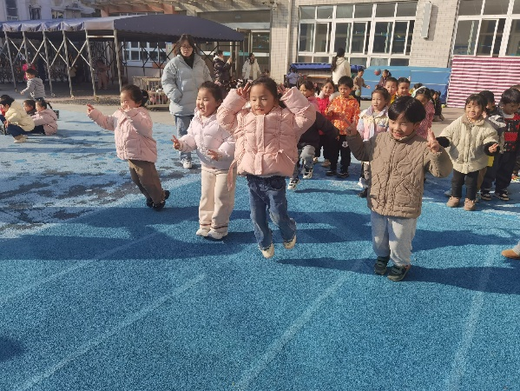
我们在小兔子跳呢。 | 我们在攀爬轮胎呢。
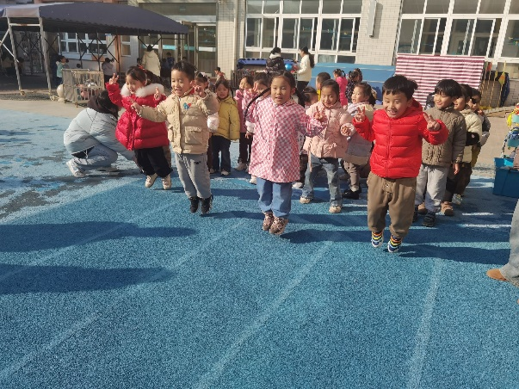 | 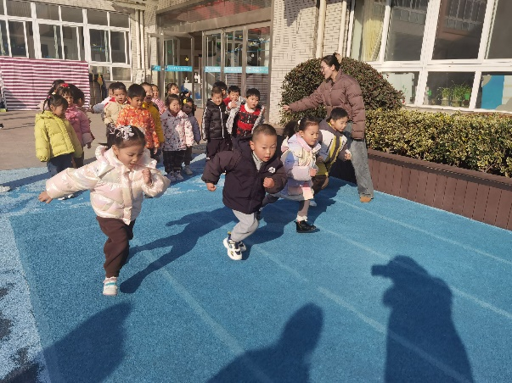
-集体活动-
音乐：《小花猫和小老鼠》采用生动诙谐的曲调和形象的语言表现了小花猫和小老鼠淘气可爱的模样，符合儿童的生活视角，附点节奏的反复使用增添了歌曲活泼欢快的情趣。我班幼儿喜欢歌唱活动、能看懂图谱，理解图意；能听着前奏在集体面前歌唱；部分幼儿音准较好，节奏感较强，大部分幼儿能够跟随乐曲的旋律进行演唱，幼儿对于附点音符和休止已有初步的认识，但仍然不能很好地掌握，需要教师用手势提醒才知道。另外，部分幼儿歌唱能力较弱，在音准、节奏、表现力上还比较欠缺。
-温馨提示-
- 天气变冷，请家长给小朋友适当添加衣物，备好汗背巾。
- 家长在家检查一下小朋友的指甲，有的小朋友指甲可以修剪一下。啦！
-
在一起的点滴都值得记录
我们｜中三班｜在一起

